### Komunikacijski dijagram

Korisnik najprije šalje zahtjev za promjenom osobnih podataka, nakon čega mu se nudi mogućnost uređivanja podataka o sebi, svom partneru, te izmjena korisničkog imena i lozinke.

Ukoliko korisnik promijeni neke podatke te se promjene unose u bazu te se obavijest o unosu šalje natrag na sučelje.

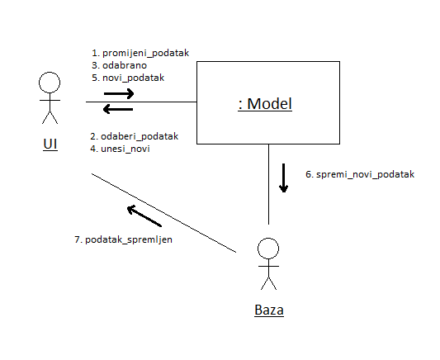

Slika M. Komunikacijski dijagram